## 启动流程

设置同步

先新建面板，可以从这个现有的配置中复制到面板中。

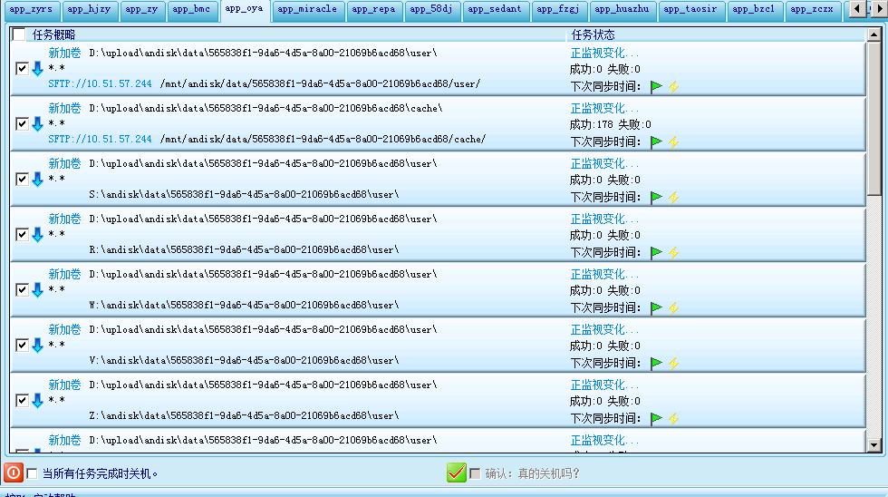

修改其中的appid改为现有的appid

覆盖网站到ningx网关

/mnt/andisk/tpl

### 1制作微信官网二维码：

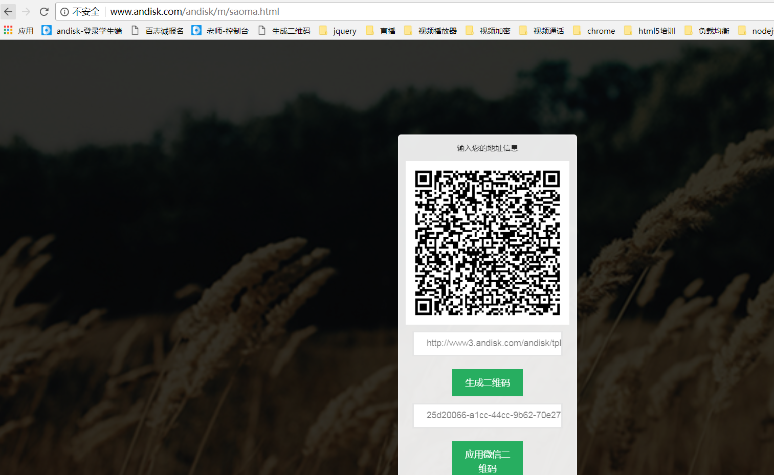

访问这个网址，在第一个输入框输入tpl/xxxx(db里对应template)/m

然后生成二维码

### 2制作企业会员免登陆二维码

上图输入的第二个输入框，输入企业的appid

## 常见问题

### 如何清除学习记录

